Ústecký kraj
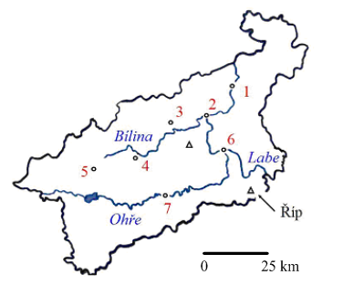

1. Pracuj s atlasem, odpovědi zapiš do poznámek:
a) Popiš polohu Ústeckého kraje. Se kterými kraji sousedí?

b) Sever území kraje vyplňuje jeden z výběžků. Jak se jmenuje?
2. Přiřaď čísla 1–7 k městům podle jejich umístění na mapce:
Ústí nad Labem – krajské město ležící na soutoku Labe a Bíliny………
Děčín – město s největším přístavem ........
Litoměřice – město ležící na soutoku dvou řek, známé výstavou Zahrada Čech ...
Teplice – lázeňské město .........
Most – sídlo společnosti Mostecká uhelná .........
Chomutov – město severně od Nechranické vodní nádrže ...........
Louny – historické město na Ohři .........
3. Doplň správně následující text:
Hraničním pohořím jsou ..................……........, díky kterým leží část Ústeckého kraje ve srážkovém stínu. Pohořím sopečného původu je ....................... s nejvyšším vrcholem ..................... (837 m). Na severu zasahují na území kraje ………..........
Pod Krušnými horami se rozkládá ................... pánev. Nejteplejší částí kraje, hojně využívanou k pěstování zeleniny, ovoce a chmele, je oblast dolního toku řeky ...................... .
Nejdůležitějším vodním tokem je řeka ...................., umožňující lodní dopravu.
Na území kraje se u města Litoměřice do této řeky vlévá řeka ………………….........., v Ústí nad Labem řeka ..................... a v Děčíně řeka ...................... Na řece Ohři byla vybudována vodní nádrž .......................... Nedaleko Chomutova najdeme ........................ jezero, které vzniklo zatopením kamencového lomu.

